Enigme A
Dans le cadre du dispositif Ecole et Cinéma, le Cinéma L’Etoile a invité tous les élèves d’une école.
Chaque enfant est venu avec un parent.
Le cinéma a réservé 100 places pour les enseignants et des représentants.
Cette séance s’est déroulée dans 3 salles différentes.
Il y avait 124 spectateurs par salle.
Combien d’élèves ont vu ce film ?

Enigme A
Dans le cadre du dispositif Ecole et Cinéma, le Cinéma L’Etoile a invité tous les élèves d’une école.
Chaque enfant est venu avec un parent.
Le cinéma a réservé 100 places pour les enseignants et des représentants.
Cette séance s’est déroulée dans 3 salles différentes.
Il y avait 124 spectateurs par salle.
Combien d’élèves ont vu ce film ?
Enigme B
Cinq personnes vont voir un film dans un cinéma rétro. Chacun va voir un film différent.

Trouve le film que chacun va aller voir sachant que :
- Amélie ne veut pas aller voir Le Roi Lion et déteste les drames.
- Elsa adore les films avec Charlie Chaplin.
- Enzo et Alix ne veulent pas voir de dessins animés.
- Enzo aime surtout les sciences fiction.
- Timothée n’est pas difficile, il aime tout.

 | Titanic  (date de sortie : 1998) | Le Seigneur des Anneaux  (date de sortie : 2001) | Star Wars  (date de sortie : 1977) | Le Roi Lion  (date de sortie : 1994) | Les Temps modernes  (date de sortie : 1936)
Amélie
Elsa
Enzo
Alix
Timothée
Tu peux t’aider du tableau :

La réponse à cette énigme est l’âge du film d’Alix…

Enigme C

Le Walk of Fame est la partie la plus célèbre et la plus visitée du Hollywood Boulevard à Los Angeles. Sur plus de 2 kilomètres, les trottoirs sont parsemés d’étoiles emblématiques indiquant des noms du monde du cinéma, du théâtre, de la télévision... comme Steven Spielberg, Charlie Chaplin, Daniel Radcliffe, Michaël Jackson…

Combien y-a-t-il de triangles dans cette étoile ?

Enigme D
Retrouve la masse de cette Poké Ball.
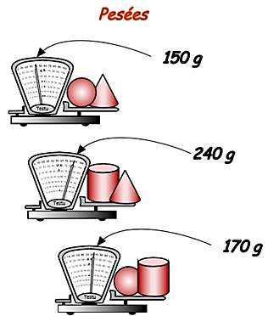

Enigme E
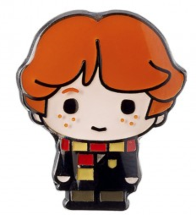 | 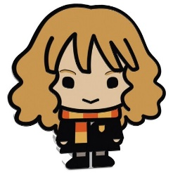
Dans une scène d’Harry Potter, on a disposé deux personnages, Ron et Hermione, sur des cases d’échiquier.
Combien y-a-t-il de possibilités différentes de placer ces deux personnages sur ces 6 cases ?
Enigme E
Dans une scène d’Harry Potter, on a disposé deux personnages, Ron et Hermione, sur des cases d’échiquier.
Combien y-a-t-il de possibilités différentes de placer ces deux personnages sur ces 6 cases ?

Enigme F
MESSAGE CODE

DECODE CET INDICE POUR RETROUVER LE BON FILM PARMI LES AFFICHES EXPOSEES.

8 – 72 – 27 18 – 10 – 21 – 30 – 6 – 56 – 36 – 1 – 27
___ ___ ___ ___ ___ ___ ___ ___ ___ ___ ___ ___

21 – 24 – 14 – 32 – 24 – 49 – 40 - 27
___ ___ ___ ___ ___ ___ ___ ___

Au dos de l’affiche du film, tu trouveras la réponse à cette énigme…

